Ime i prezime:
Razred:
Datum

KOORDINACIJA
Kako očuvati funkciju živčanog sustava II
Motivacijski sadržaj
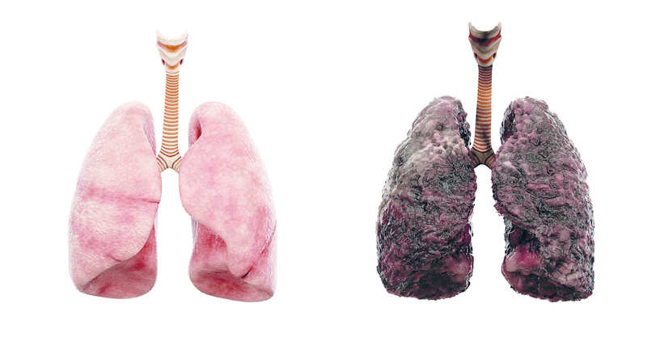

Na slici su prikazan pluća pušača i ne pušača. Znaš li od koje točno tvari iz dima cigarete potječe crna boja na plućima pušača?
_________________________________________________________________________________________________________________________________________________________________________________________________________

Izvor sadržaja – udžbenik

Pročitaj tekst u udžbeniku od 104. do 106. stranice odlomke Poremećaji mentalnog zdravlja i kako ga očuvati i odgovori na pitanja.
- Što je PTSP?
____________________________________________________________________________________________________________________________
- Koji sastojak iz duhanskog dima izaziva ovisnost?
____________________________________________________________________________________________________________________________

- Koji sastojak iz duhanskog dima smanjuje opskrbu stanica kisikom?
____________________________________________________________________________________________________________________________

- Koji se sastojak iz duhanskog dima taloži u plućne mjehuriće i izaziva rak?
____________________________________________________________________________________________________________________________

- Zašto osoba koja je pod utjecajem alkohola nikako ne bi smjela upravljati vozilom?
____________________________________________________________________________________________________________________________
- Koji organ najčešće stradava kod alkoholičara? Objasni zašto.
____________________________________________________________________________________________________________________________
- Kako se zove ovisnost o opojnim drogama?
____________________________________________________________________________________________________________________________
- Što je apstinencijska kriza i kada nastaje?
____________________________________________________________________________________________________________________________

Izvor sadržaja – radna bilježnica

Riješi u radnoj bilježnici zadatke od 78. do 80. stranice.

Izvor sadržaja – dodatni digitalni sadržaj

Napravi projekt Ovisnost o internetu i društvenim mrežama. Materijali se nalaze u dodatnim digitalnim sadržajima u rubrici ISTRAŽI.
Riješi kviz Ovisnosti.

Provjeri znanje – kviz se nalazi u rubrici PROVJERI ZNANJE.

IZLAZNA KARTICA
U priloženu tablicu zabilježi 3 činjenice o obrađenoj temi za koje smatraš da ih znaš i možeš objasniti, 2 činjenice za koje smatraš da ih djelomično znaš i 1 činjenicu za koju smatraš da još uvijek ne znaš.

